Informe Semanal picsil



# Temas generales

## Ingresos semanales

* Ingresos: 4452.5 €
* Ventas: 20 unidades

Esto es un texto para editar

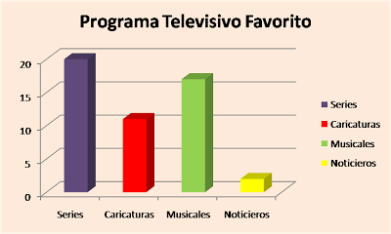

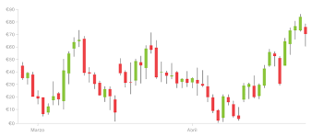

## Ingresos mensuales

* Ingresos: 16284.87 €
* Ventas: 100 unidades

Esto es un texto para editar





## Objetivo sell in y sell out

* Objetivo sell in: 405 €
* Objetivo sell out: 110.25 €

Esto es un texto para editar





## Alertas

* Unidades en exceso del inventario: 10 unidades
* Unidades a reabastecer del inventario: 20 unidades

Esto es un texto para editar





# Posicionamiento

## Buy box

* Buy box perdida por stock : 98 %
* Buy box perdida por precio: 95.2 %

Esto es un texto para editar





## Top ventas

* Producto más vendido: B06DFE45
* Producto con más ingresos: B07IEURE

Esto es un texto para editar





# Advertising

## Campañas

* Campaña 1
* Campaña 2
* Campaña 3
* Campaña 4

Esto es un texto para editar





## Ingresos semanales

* Ingreso semanal: 1000 €
* Ingreso semana anterior: 950 €
* Gasto semanal: 100 €
* Gasto semana anterior: 99 €

Esto es un texto para editar



